## Use case “Yêu cầu chỉnh sửa chấm công nhân viên”

|  |  |  |  |
| --- | --- | --- | --- |
| Mã Use case | UC002 | Tên Use case | Phản hồi về chấm công |
| Tác nhân | Nhân viên | | |
| Tiền điều kiện | Xem báo cáo chi tiết của nhân viên | | |
| Luồng sự kiện chính  (Thành công) | |  |  |  | | --- | --- | --- | | STT | Thực hiện bởi | Hành động | |  | Nhân viên | Chọn chức năng “Yêu cầu chỉnh sửa chấm công” | |  | Hệ thống | Hiển thị giao diện yêu cầu chỉnh sửa | |  | Nhân viên | Chọn loại yêu cầu chỉnh sửa | |  | Nhân viên | Nhập chi tiết phản hồi về yêu cầu | |  | Nhân viên | Gửi ảnh minh chứng sai sót về chấm công | |  | Nhân viên | Xác nhận yêu cầu | |  | Hệ thống | Hiển thị lại yêu cầu chỉnh sửa cho người dùng kiểm tra trước khi gửi | |  | Nhân viên | Xác nhận yêu cầu chỉnh sửa | |  | Hệ thống | Lưu phản hồi lên hệ thống để người quản lý nhân sự kiểm tra | | | |
| Luồng sự kiện thay thế | |  |  |  | | --- | --- | --- | | STT | Thực hiện bởi | Hành động | | 7a. | Nhân viên | Bỏ yêu cầu chỉnh sửa | | 7b. | Hệ thống | Quay lại giao diện yêu cầu chỉnh sửa | | 7c. | Nhân viên | Bấm nút thoát giao diện yêu cầu chỉnh sửa | | | |
| Hậu điều kiện | Gửi thông báo cho người quản lý nhân sự để kiểm tra | | |

## Ví dụ giao diện yêu cầu chỉnh sửa chấm công

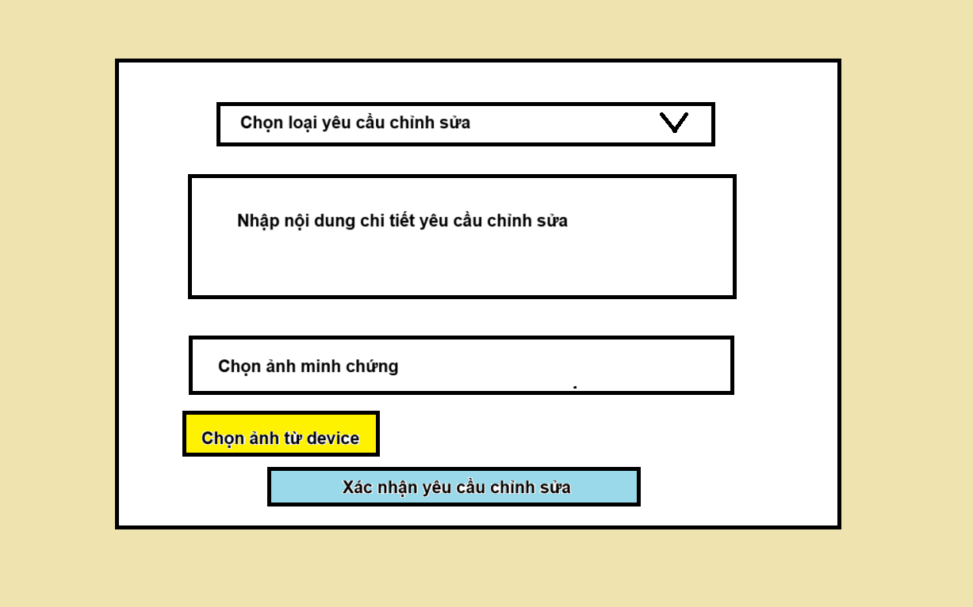

|  |  |  |
| --- | --- | --- |
| STT | Trường dữ liệu | Ví dụ đầu vào |
| 1 | Chọn loại yêu cầu chỉnh sửa | Có vấn đề về ca làm việc |
| 2 | Nhập nội dung chi tiết yêu cầu chỉnh sửa | Chiều thứ 2 ngày 1/2/2021 có đi làm nhưng máy chấm công không nhận |
| 3 | Chọn ảnh minh chứng |  |

## Biểu đồ hoạt động “Phản hồi về chấm công”

